
网址：http://211.65.114.71:8080/exam

在线考试系统
考试用户版

使用手册
当前版本：V2.0
版本日期：2016年05月
北京五岳鑫信息技术股份有限公司
二零一六年五月

目录
1、 前言 3
1.1、 系统登录 3
1.2、 说明 3
2、 我的考试 4
2.1、 预约考试 4
2.1.1、 进入操作界面 4
2.1.2、 查询 4
2.1.3、 预约 4
2.1.4、 取消预约 4
2.2、 参加考试 5
2.2.1、 进入操作界面 5
2.2.2、 查询 5
2.2.3、 进入考试 6
2.3、 考试结果 8
2.3.1、 进入操作界面 8
2.3.2、 查询 9
2.3.3、 再考一次 10
2.3.4、 查看 10
3、 系统管理 11
3.1、 个人信息 11
3.1.1、 进入操作界面 11
3.1.2、 个人信息修改 12
3.2、 密码修改 12
3.2.1、 进入操作界面 12
3.2.2、 密码修改 13

前言

系统登录
被授权的考试用户，通过如下登录窗口登录考试系统：
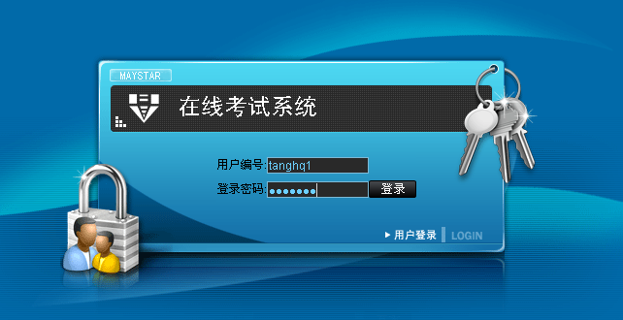
使用管理员为每一个考试用户设置的用户名和密码，考试用户可以登录该系统，并在页面的左侧，显示如下的可用功能：
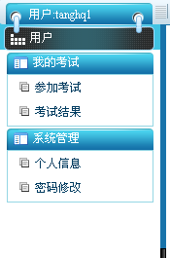

说明
考试用户必须由管理员分配考试用户角色、在考试安排中赋予考试权限，才能在该系统中参加考试、查询成绩。
另外，考试用户还可以在此修改个人基本信息以及更改密码。

我的考试

预约考试

进入操作界面
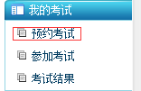
考试用户点击左侧的【预约考试】，页面会显示出可预约的考试列表，包含主要包含考试名称、开始时间、结束时间、与预约人数、基本操作五项，考试用户可参考已预约人数来决定预约哪一时段的考试。
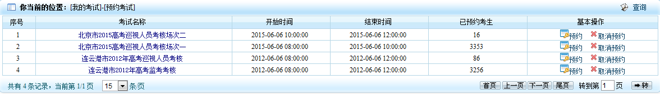

查询
点击右上角的【查询】按钮，打开查询条件页面，
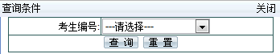
此处可以根据自考试用户自己的编号进行查询，查询已经预约的考试，结果在考试列表中显示。

预约
点击右侧的【预约】按钮，可对当前所选择的考试进行预约。

取消预约
点击右侧的【取消预约】按钮，可对当前所选择的考试进行取消。

参加考试

进入操作界面
考试用户点击左侧的【参加考试】，页面会显示出该考试用户需要参加的考试列表。

查询
点击右上角的【查询】按钮，打开查询条件页面，
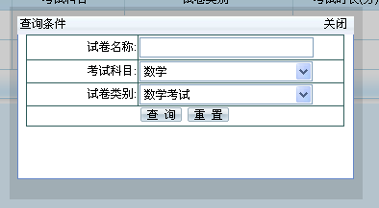
此处可以根据试卷名称、考试科目以及试卷类别进行查询，查询结果在考试列表中显示。

进入考试
点击进入考试，显示如下考试守则页面：（此页面为临时页面，守则内容以此次考试为准）
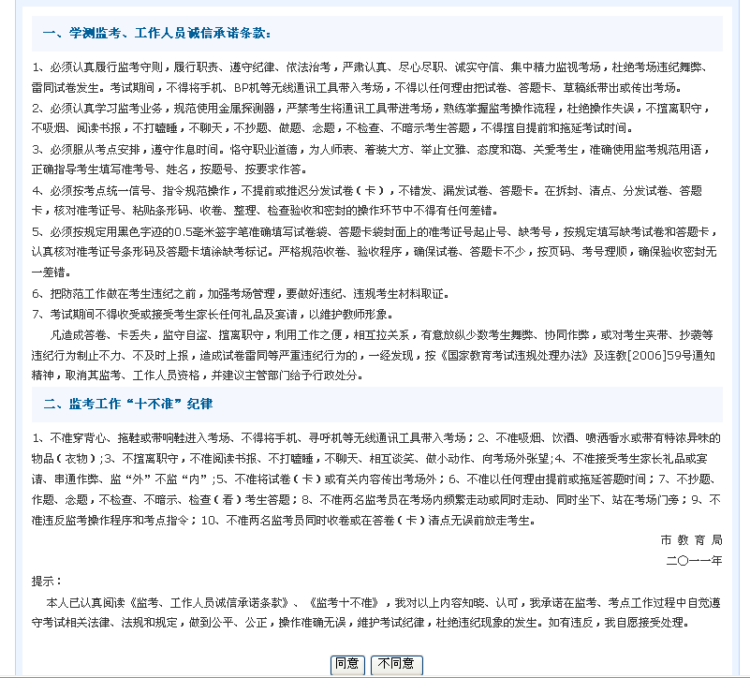
点击【不同意】，退出考试，点击【同意】，进入考试界面。
根据不同的试题分发模式，考试界面分为两种：逐题分发和整卷分发。
- 逐题分发，如下图。
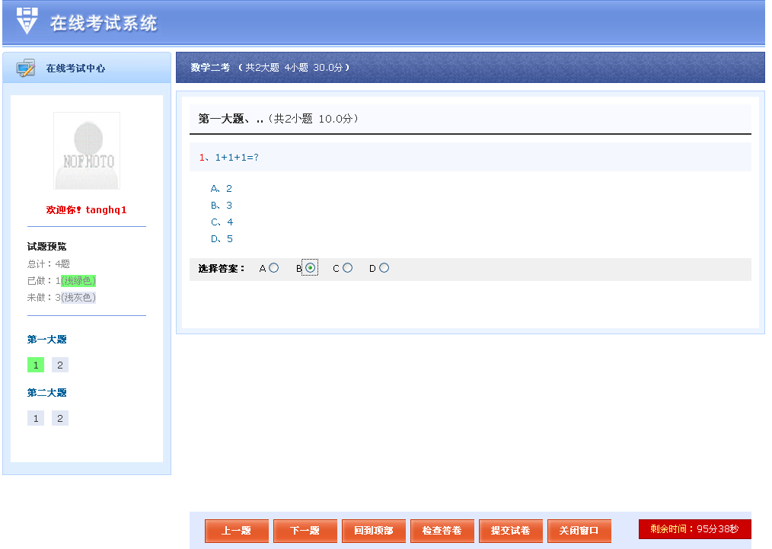
逐题分发时，页面每次显示一道题目，考试用户可以通过【上一题】、【下一题】按钮切换试题，
在页面左侧，每一道试题以颜色标注答题状态，灰色为未作答，绿色为已作答，起到提示作用。
页面右下角显示剩余时间。
通过【检查答案】按钮可以给出当前已作答和未作答的试题数目的提示。
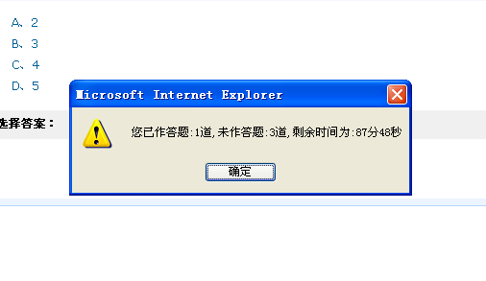
检查完毕确认无误后，点击【提交试卷】结束本场考试。
页面自动跳转至成绩查看页面。
- 整卷分发，如下图。
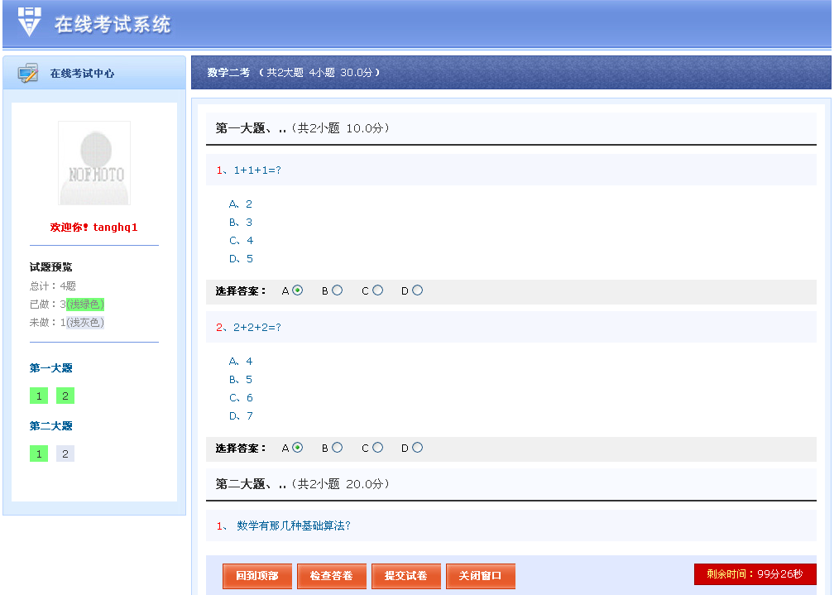
整卷分发时，试题一次性全部显示给考试用户，与逐题分发模式相比，取消了【上一页】、【下一页】按钮，其他功能相同。

考试结果

进入操作界面
1、考试结束，提交试卷后，页面直接跳转至考试结果页面。
首先显示分数明细小窗口，显示考试用户刚刚结束的考试基本信息，包括得分。
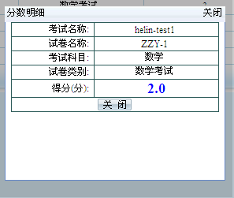
点击【关闭】，显示考试结果列表。
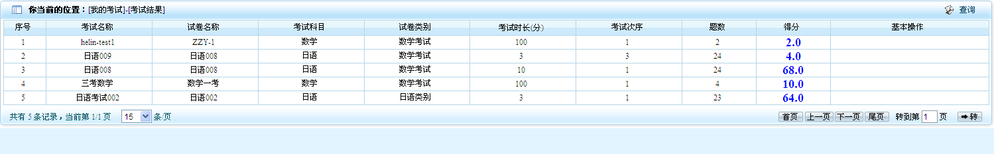
2、通过点击左侧【考试结果】，进入考试结果页面。

查询
点击右上角的【查询】，弹出查询条件小页面，可以按照试卷名称、考试科目以及试卷类别查询考试用户本人的成绩。
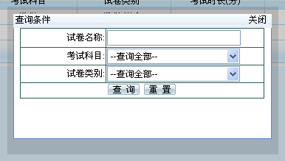

再考一次
对于考试安排中参加次数多于一次的考试，考试用户可以通过列表中的基本操作【再考一次】重新考试，点击【再考一次】，再次进入考试，如2.1.3中的详细描述。

查看
对于考试安排中设置为允许考试用户查看成绩的考试，考试用户可以通过【查看】按钮查看已作答试卷的详细信息。
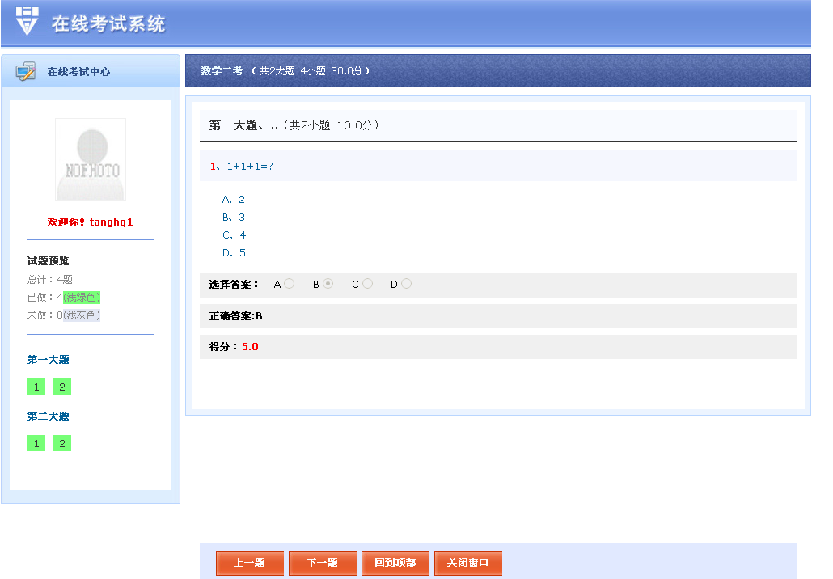

系统管理

个人信息

进入操作界面
通过左侧的【个人信息】，进入个人信息管理页面

个人信息修改
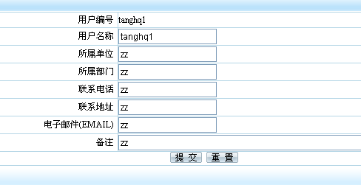
除用户编号外，其他基本信息都可以进行修改，确认无误后，点击提交，修改成功。

密码修改

进入操作界面
通过左侧的【密码修改】、进入密码修改页面

密码修改
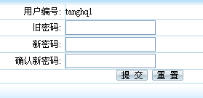
输入旧密码、新密码、确认新密码，点击【提交】，密码修改成功。

